Fyzikální ústav v Opavě zve veřejnost na internetový přenos vzácného úkazu dopoledne 9. listopadu 2023
Ve čtvrtek 9. listopadu v dopoledních a poledních hodinách dojde na obloze k vzácnému astronomickému úkazu: Měsíc zakryje na denní obloze jasnou planetu Venuši. Za příznivého počasí bude úkaz pozorovatelný i pouhýma očima, přímý videopřenos úkazu nabídnou veřejnosti i pracovníci Fyzikálního ústavu v Opavě.
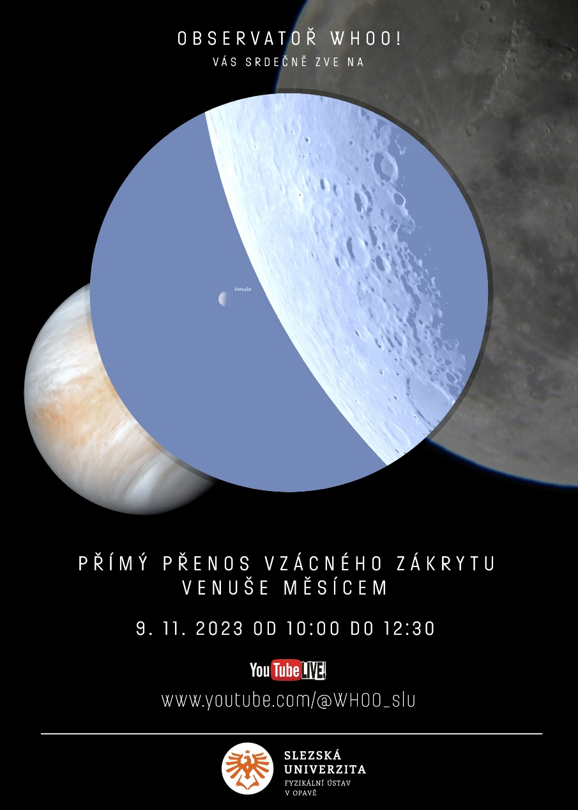
Měsíc s Venuší už za rozbřesku
V časných ranních hodinách ve čtvrtek 9. listopadu uvidíme už za svítání Měsíc ve fázi úzkého srpku (4 dny po poslední čtvrti), jak jeho vyboulená osvětlená část směřuje k jasné planetě Venuši, která se na podzimní a zimní obloze ocitá na nebi jako jasná „Jitřenka“. Pokud počasí dovolí, tímto podívaná nekončí, a to zejména pro majitele dalekohledů. Měsíc se po východu Slunce k Venuše bude úhlově stále přibližovat a v dopoledních hodinách jasnou planetu zakryje. Ačkoliv jde o úkaz na denní obloze (v bezpečné vzdálenosti od Slunce), na čistém nebi by mohl být vidět i pouhýma očima, neboť Venuše se dá najít i na jasném nebi za denního světla bez dalekohledu. K jejímu nalezení pomůže právě jasnější a snáze viditelný Měsíc. Pochopitelně již použití malého dalekohledu podívanou znásobí.
Vzácný zákryt Venuše Měsícem
Proč vůbec nastává zákryt Venuše Měsícem? Náš kosmický souputník se pohybuje kolem Země na dráze mírně protažené, ale také mírně „sklopené“ k hlavní rovině Sluneční soustavy, a tak častěji pozorujeme jen tzv. konjunkce – úhlová přiblížení Měsíce k jasným planetám nebo hvězdám. Když se ale stane, že je Měsíc na své dráze právě poblíž roviny zemské dráhy (tzv. roviny ekliptiky), může před planetou přímo přejít. Nemusí se jednat nutně jen o Venuši, všechny planety obíhají Slunce poblíž roviny ekliptiky, a tak každá z nich je „kandidátem“ na zákryt Měsícem. Úkaz je to ale poměrně vzácný. Statisticky můžeme z jednoho místa na Zemi vidět během roku sotva jeden takový zákryt planety Měsícem.
Kdy a jak pozorovat?
Celý úkaz sice potrvá více jak hodinu, ale samotný vstup Venuše za osvětlený měsíční okraj (očima viditelný) a její výstup zpoza neosvětleného okraje bude trvat jen desítky sekund. Venuše bude mít také fázi – podobnou Měsíci mezi úplňkem a poslední čtvrtí, takže v dalekohledu se bude jevit jako zářící oválek. V Opavě vstup nastane okolo 11:00 SEČ, výstup okolo 12:15 SEČ. Na jiných místech Česka a Slovenska se budou časy jevu lišit až v desítkách minut. Přesnou předpověď úkazu pro zvolené místo nabízí například stránka In-the-sky.org nebo si můžete úkaz pro vaši lokalitu nasimulovat pomocí volně stažitelného programu Stellarium.
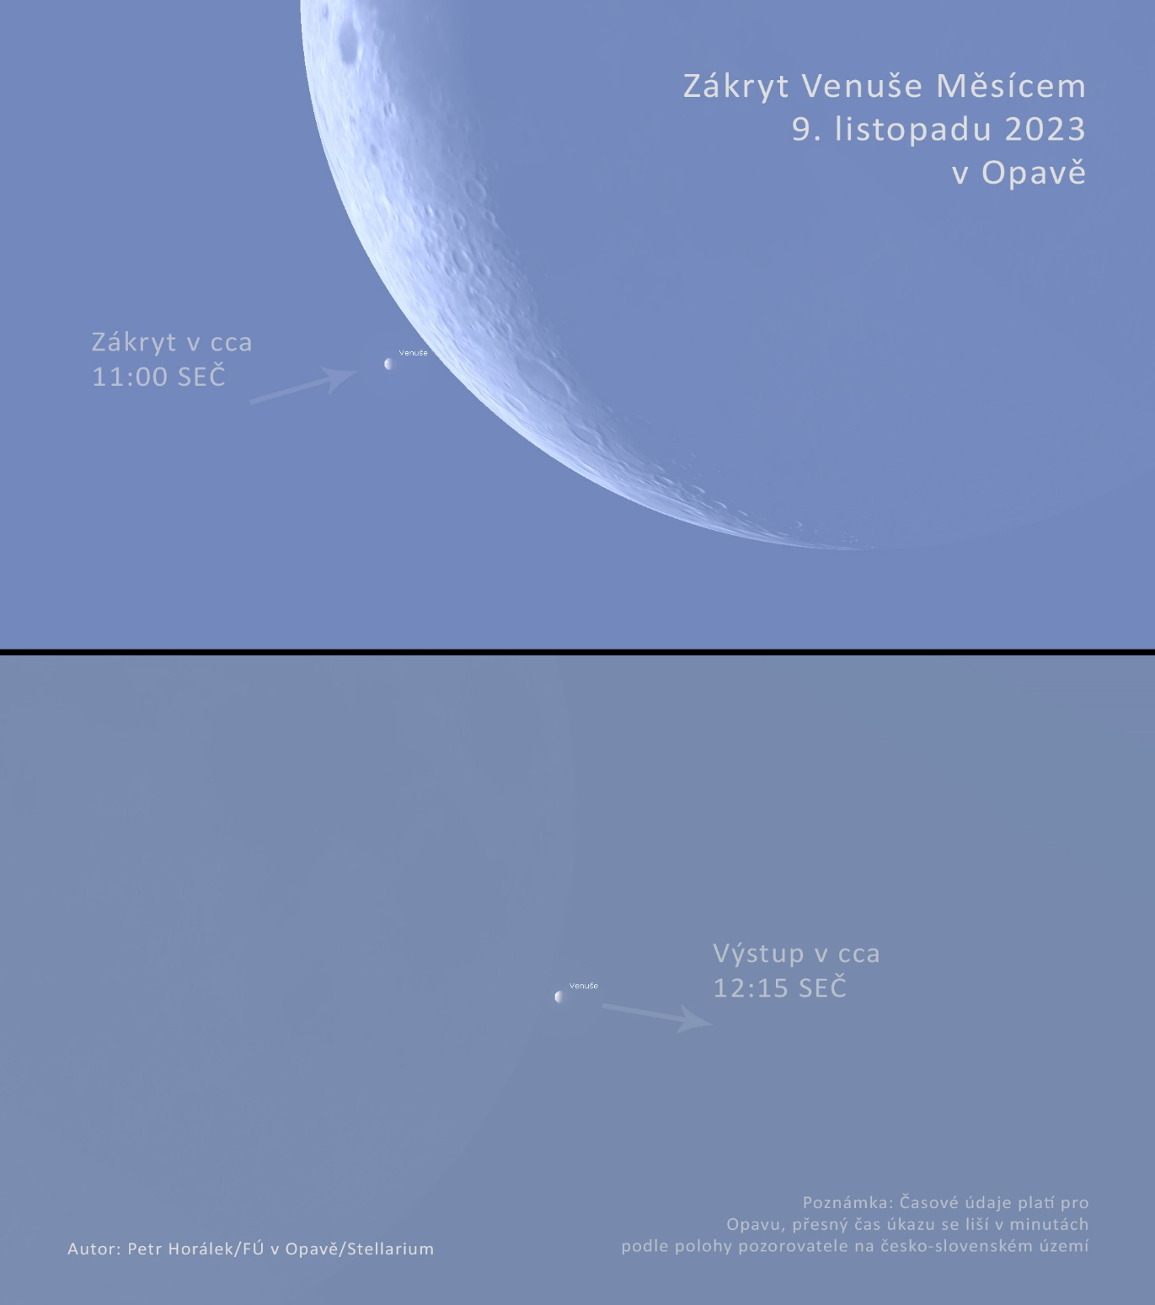
Průběh zákrytu Venuše Měsícem 9. listopadu 2023 v Opavě.
Zdroj: P. Horálek/Stellarium/FÚ v Opavě.
Přímý videopřenos úkazu pro veřejnost
Přímý videopřenos úkazu nabídne Fyzikální ústav v Opavě prostřednictvím observatoře WHOO! „Úkaz bude snímán mezi 10:00 a 12:30 SEČ naším dalekohledem o průměru 45 cm, záznam bude ukládám v kvalitě videa 8k a zároveň proběhne přímý přenos v reálném čase na streamovacím kanálu observatoře WHOO! Fyzikálního ústavu v Opavě,“ dodává Daniel Beneš z Fyzikálního ústavu v Opavě, který bude přenos zajišťovat.

Odkazy a další informace
[1] https://www.youtube.com/@WHOO_slu – Kanál observatoře WHOO!
[2] Pozoruhodné i vzácné nebeské úkazy v roce 2023
[3] O pozorování pro veřejnost na observatoři WHOO!
Kontakty:
Bc. Daniel Beneš
Student Teoretické fyziky na FÚ SU v Opavě
Email: ben0114@slu.cz
Telefon: +420 724 336 644
RNDr. Tomáš Gráf, Ph.D.
FPF a Fyzikální ústav SU v Opavě
Email: tomas.graf@physics.slu.cz
Tel.: + 420 734 268 124
Bc. Lucie Dospivová
Sekretariát ředitele Fyzikálního ústavu v Opavě
Email: lucie.dospivova@physics.slu.cz
Telefon: +420 553 684 267
Mgr. Petr Horálek
PR výstupů evropských projektů FÚ SU v Opavě
Email: petr.horalek@slu.cz
Tel.: + 420 732 826 853

